

**Об утверждении Плана по управлению пастбищами и их использованию по Аршалынскому району на 2021-2022 годы**

Решение Аршалынского районного маслихата Акмолинской области от 24 ноября 2021 года № 16/3

      В соответствии с Законами Республики Казахстан "О местном государственном управлении и самоуправлении в Республике Казахстан", "О пастбищах", Аршалынский районный маслихат РЕШИЛ:

      1. Утвердить прилагаемый План по управлению пастбищами и их использованию по Аршалынскому району на 2021-2022 годы.

      2. Настоящее решение вводится в действие по истечении десяти календарных дней после дня его первого официального опубликования.

|  |  |
| --- | --- |
| *Исполняющая обязанности секретаря районного маслихата* | *И.Слободянюк* |

|  |  |
| --- | --- |
|  | Утвержден решением Аршалынского районного маслихата от 24 ноября 2021 года № 16/3 |

**План по управлению пастбищами и их использованию по Аршалынскому району на 2021-2022 годы**

      Настоящий План по управлению пастбищами и их использованию по Аршалынскому району на 2021-2022 годы (далее-План) разработан в соответствии с Законами Республики Казахстан "О местном государственном управлении и самоуправлении в Республике Казахстан", "О пастбищах".

      План принимается в целях рационального использования пастбищ, устойчивого обеспечения потребности в кормах и предотвращения процессов деградации пастбищ.

      План содержит:

      1) схему (карту) расположения пастбищ на территории Аршалынского района в разрезе категорий земель, собственников земельных участков и землепользователей на основании правоустанавливающих документов, согласно приложению 1 к настоящему Плану;

      2) приемлемые схемы пастбищеоборотов, согласно приложению 2;

      3) карту с обозначением внешних и внутренних границ и площадей пастбищ, в том числе сезонных, объектов пастбищной инфраструктуры, согласно приложению 3;

      4) схему доступа пастбищепользователей к водоисточникам (озерам, рекам, прудам, копаням, оросительным или обводнительным каналам, трубчатым или шахтным колодцам), составленную согласно норме потребления воды, согласно приложениям 4-15;

      5) схему перераспределения пастбищ для размещения поголовья сельскохозяйственных животных физических и (или) юридических лиц, у которых отсутствуют пастбища, и перемещения его на предоставляемые пастбища, согласно приложению 16;

      6) схему размещения поголовья сельскохозяйственных животных на отгонных пастбищах физических и (или) юридических лиц, не обеспеченных пастбищами, расположенными при поселке, селе, сельском округе, согласно приложению 17;

      7) календарный график по использованию пастбищ, устанавливающий сезонные маршруты выпаса и передвижения сельскохозяйственных животных, согласно приложению 18;

      8) иные требования, необходимые для рационального использования пастбищ на соответствующей административно-территориальной единице, согласно приложению 19.

      План принят с учҰтом сведений о состоянии геоботанического обследования пастбищ, сведений о ветеринарно-санитарных объектах, данных о численности поголовья сельскохозяйственных животных с указанием их владельцев, пастбище пользователей, физических и (или) юридических лиц, данных о количестве гуртов, отар, табунов, сформированных по видам и половозрастным группам сельскохозяйственных животных, сведений о формировании поголовья сельскохозяйственных животных для выпаса на отгонных пастбищах, особенностей выпаса сельскохозяйственных животных на культурных и аридных пастбищах, сведений о сервитутах для прогона скота и иных данных, предоставленных государственными органами, физическими и (или) юридическими лицами.

      Общая площадь территории Аршалынского района 584 786 гектаров, в том числе пашни – 217 057 гектаров, земли запаса и специального земельного фонда – 9 524 гектаров, залежи – 13 800 гектаров, сенокосы – 3 606 гектаров, пастбищные земли – 239 505 гектаров, земли сельских населҰнных пунктов – 58 815 гектаров, прочие земли – 42 479 гектаров.

      По категориям земли подразделяются на:

      земли сельскохозяйственного назначения – 473 968 гектаров сельско-хозяйственных угодий, в том числе пашни 217 057 гектаров, залежи – 13 800 гектаров, сенокосы – 3 606 гектаров, пастбищ – 239 505 гектаров;

      прочие земли (земли промышленности, особо охраняемые, лесной и водный фонд, также земли городов) - 42 479 гектаров.

      Аршалынский район находится в пределах сухостепной зоны. По природным условиям почвенный покров территории представлен тҰмно-каштановыми почвами. Климат континентальный. 3има холодная, продолжительная; средняя температура января - 17 C; лето умеренно-жаркое, средняя температура июля 20 C. Среднегодовое количество атмосферных осадков 300 - 350 мм. По территории района протекает река Ишим с притоками Кызылмола, Оленты. Множество озҰр, самые крупные: Улькен и Киши Сарыоба, Балыктыколь, Танаколь, Байдалы, Шалкар, Кызылколь и другие. Из растительности преобладает: степной ковыль, ковыль-волосатик, типчак, овсец, полынь и другие растения и другие.

      На 1 февраля 2021 года в Аршалынском районе насчитывается общее поголовье крупного рогатого скота 14 834 голов, из них маточное поголовье

      7 028 голов, мелкого рогатого скота 21 230 голов, лошадей 7 057 голов.

      Потребность по Аршалынскому району:

      для КРС - 8,5 гектар на 1 голову;

      для МРС - 1,7 гектар на 1 голову;

      для лошадей - 10,2 гектар на 1 голову.

      Водопойные пункты размещаются с учетом видов и групп выпасного поголовья животных, сезонности их использования, рельефа местности. При размещении водных источников необходимо учитывать удобные подходы к водопою и соблюдать санитарно-профилактические правила. В этих целях нельза допускать размещение водных источников на затапливаемых и загрязненных участках. Лучше всего, если животные имеют свободный доступ к воде. Лучшими источниками пастбищного водоснабжения являются реки, озера и пруды с проточной водой.

      РасчҰт постребности в воде по видам скота и сезонам года производится по нормам водопотребления, установленным для определенной породы животных. Средносуточная норма потребления воды по видам сельскохозяйственных животных, согласно утвержденного Приказа Заместителя Премьер-Министра Республики Казахстан - Министра сельского хозяйства Республики Казахстан от 24 апреля 2017 года № 173 "Об утверждении Правил рационального использования пастбищ" (зарегистрировано в Реестре государственной регистрации нормативных правовых актов № 15090):

      для КРС и лошадей – 45-60 литров;

      для молодняка в возрасте 1-2 лет – 25-35 литров;

      для молодняка младше 1 года – 10-15 литров;

      для овец и коз – 3-5 литров;

      для ягнят – 1-2 литра.

      Допустимое расстояние от пастбища до водопоя для коров - 1,5 километра, для телят 1 километр, для молодняка КРС - 2,5 километра, для овец и коз - 3 километра, для лошадей до 4,6 километра.

      Пастбищные земли Аршалынского района полностью обеспечены водой. Имеются родники, реки, пруды и другие.

|  |  |
| --- | --- |
|  | Приложение 1 к Плану по управлению пастбищами и их использованию по Аршалынскому району на 2021-2022 годы |

**Схема (карта) расположения пастбищ на территории Аршалынского района в разрезе категорий земель, собственников земельных участков и землепользователей на основании правоустанавливающих документов**

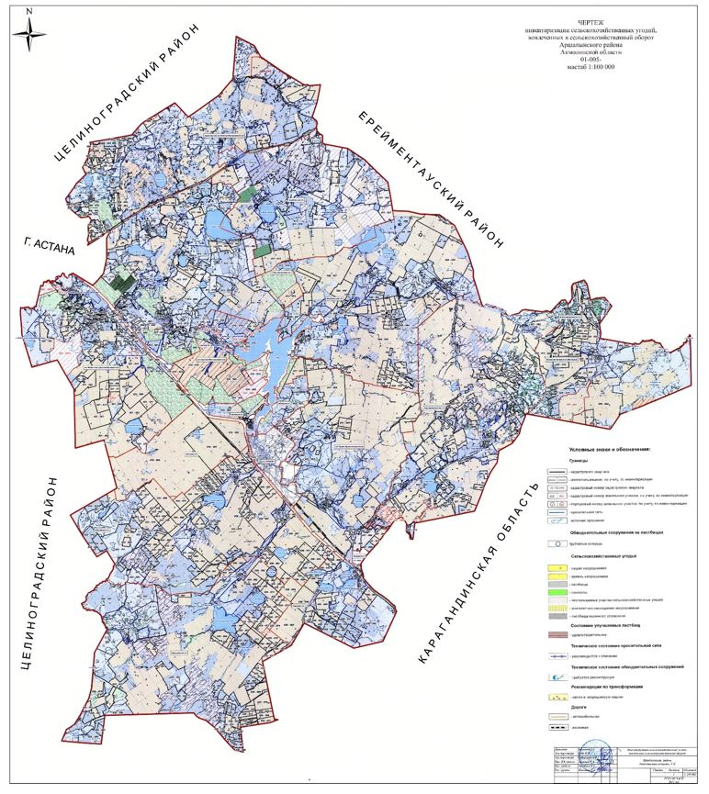

**Список собственников земельных участков, прилагаемых к схеме (карте) расположения пастбищ Аршалынского района**

|  |  |
| --- | --- |
| № | Фамилия, Имя, Отчество собственников земельных участков |
| 1 | Егорова Нина Михайловна |
| 2 | Цой Александр Викторович |
| 3 | Нусупов Максат Тулеуханович |
| 4 | Сыдыкжанов Эрмухан Алтайханович |
| 5 | Гутяр Ольга Васильевна |
| 6 | Камбаров Ержан Нурзатович |
| 7 | Сачковский Вячеслав Михайлович |
| 8 | Садауов Серик Сейтжанович |
| 9 | Есенова Хадиша Ахметовна |
| 10 | Дюсембеков Тулеубай Дуамбаевич |
| 11 | Анарбаева Аимкуль Тулегеновна |
| 12 | Тарасова Людмила Александровна |
| 13 | Абдыкулова Бакытжамал Сабитовна |
| 14 | Айтбаева Жумабике Абзаловна |
| 15 | Әбікен Тілеу |
| 16 | Жусубалина Ганижамал Мусалимовна |
| 17 | Ивченко Сергей Владимирович |
| 18 | Балтабай Гиса Азаматұлы |
| 19 | Бекпау Камелкан Ормышевич |
| 20 | Шалабекова Райхан Сакановна |
| 21 | Алкеев Жамбырбай Амамбаевич |
| 22 | Бультрукова Зарина Алтынбаевна |
| 23 | Хван Ун-Цзей |
| 24 | Рудных Светлана Викторовна |
| 25 | Ахметов Арман Тюлегенович |
| 26 | Мадеева Ботагоз Нурахмановна |
| 27 | Сарсенбаева Каршыга Советовна |
| 28 | Осадчий Александр Анатольевич |
| 29 | Бычков Павел Венидиктович |
| 30 | Рысмагамбетов Сиюндук Ахметович |
| 31 | Авидиян Руслан Асланович |
| 32 | Акшинеев Жабайхан Турсунханович |
| 33 | Сулейманов Селимхан Абизарович |
| 34 | Темченко Денис Викторович |
| 35 | Галкина Сауле Калыбековна |
| 36 | Рымбаева Айнель Бейсенгазыевна |
| 37 | Ахметов Куат Сагимбаевич |
| 38 | Саябаев Елдар Кайратович |
| 39 | Тукпиев Канат Серикович |
| 40 | Удербаева Айман Прмагамбетовна |
| 41 | Баркинхоев Магомед Хадисович |
| 42 | Рыспаев Габдегаип Серикович |
| 43 | Молдахметова Карлыгаш Сабыровна |
| 44 | Байтакова Рымжан |
| 45 | Мендыбаева Сайлаугуль Сапарбековна |
| 46 | Гуля Игорь Петрович |
| 47 | Карибаева Нурсулу Танатаровна |
| 48 | Питковский Вячеслав Петрович |
| 49 | Жумагулов Осман Кобланович |
| 50 | Аяганова Гульзара Арыстанбековна |
| 51 | Жамалбекова Ляззат Сауранбековна |
| 52 | Жумагулова Улпан Коблановна |
| 53 | Дауенов Маргулан Мухтарович |
| 54 | Дегенова Анжела Тулебаевна |
| 55 | Скрипин Александр Геннадьевич |
| 56 | Борисенко Татьяна Петровна |
| 57 | Гаургашвили Зелимхан Азиевич |
| 58 | Управление образования Акмолинской области "Агротехнический колледж №4" |
| 59 | Товарищество с ограниченной ответственностью "TBK Damu" |
| 60 | Товарищество с ограниченной ответственностью "Кайсар" |
| 61 | Товарищество с ограниченной ответственностью "Астана Құрылыс Құжат" |
| 62 | Товарищество с ограниченной ответственностью "Племхозяйство Аршалы" |
| 63 | Товарищество с ограниченной ответственностью "Alageum Electric" |
| 64 | Товарищество с ограниченной ответственностью "Астана-Парк" |
| 65 | Товарищество с ограниченной ответственностью "ТомириСА-НС" |
| 66 | Производственный кооператив "Ижевский" |
| 67 | Товарищество с ограниченной ответственностью "Аршалы-Заготпром" |
| 68 | Товарищество с ограниченной ответственностью "Elitе Meat" |
| 69 | Товарищество с ограниченной ответственностью "ТПЭП" |

**Список землепользователей земельных участков, прилагаемый к схеме (карте) расположения пастбищ Аршалынского района**

|  |  |
| --- | --- |
| № | Фамилия, Имя, Отчество землепользователей |
| 1 | Сураев Виктор Васильевич |
| 2 | Саламатов Николай Александрович |
| 3 | Такежанов Борис Камиевич |
| 4 | Вибе Яков Яковлевич |
| 5 | Дмитриева Лариса Ивановна |
| 6 | Андреев Юрий Игоревич |
| 7 | Каркунов Игорь Владимирович |
| 8 | Коваль Юрий Владимирович |
| 9 | Токбаева Сауле Омаровна |
| 10 | Говядов Андрей Кириллович |
| 11 | Ефимова Ольга Дмитриевна |
| 12 | Абуов Исмаил Сеитсултанович |
| 13 | Питковский Петр Емельянович |
| 14 | Еркетаев Мухтар Дюсенович |
| 15 | Татымтаев Марат Тулютаевич |
| 16 | Иващенко Юрий Геннадьевич |
| 17 | Лепехина Валентина Михайловна |
| 18 | Байкуниров Каирбек Досанович |
| 19 | Козулин Николай Александрович |
| 20 | Резников Владимир Иванович |
| 21 | Грицан Николай Иванович |
| 22 | Апенов Руслан Бахытжанович |
| 23 | Жакупов Марат Камзеевич |
| 24 | Абжанов Кайрат Сагидоллаевич |
| 25 | Каражанов Сагадат Касымович |
| 26 | Довгуля Владимир Степанович |
| 27 | Сычугов Олег Павлович |
| 28 | Андрух Виктор Петрович |
| 29 | Питковский Вячеслав Петрович |
| 30 | Яшник Николай Васильевич |
| 31 | Сивохин Виктор Степанович |
| 32 | Тюлебекова Светлана ФҰдоровна |
| 33 | Потехин Вадим Николаевич |
| 34 | Камбаров Ержан Нурзатович |
| 35 | Сачковский Михаил Иванович |
| 36 | Абдрахманов Курмангали Аринович |
| 37 | Сачковский Вячеслав Михайлович |
| 38 | Дюсембаев Марат Актаевич |
| 39 | Зальзелер Анатолий Викторович |
| 40 | Харченко Любовь Вавиловна |
| 41 | Ковалев Анатолий Николаевич |
| 42 | Биджиев Владимир Махмутович |
| 43 | Березюк Евгений Иванович |
| 44 | Давыденко Николай Григорьевич |
| 45 | Семак Анатолий Иванович |
| 46 | Азаров Виталий Владимирович |
| 47 | Сарсекеев Ернур Сагатович |
| 48 | Алиев Натиг Гасан-Оглы |
| 49 | Джамбулов Куаныш Дюсембаевич |
| 50 | Есмагамбетов Кайрат Мухитович |
| 51 | Жаканов Болат Оразович |
| 52 | Болтабаев Айтжан Темирович |
| 53 | Меирбеков Рамазан Актаевич |
| 54 | Мусина Гульнара Сатыбаевна |
| 55 | Оралканов Тюлю Олжабаевич |
| 56 | Герцог Вера Александровна |
| 57 | Корикбеков Джумажан Болташович |
| 58 | Оралканов Бейсембай Олжабаевич |
| 59 | Чернов Николай Дмитриевич |
| 60 | Белавина Людмила Сергеевна |
| 61 | Боболев Валерий Викторович |
| 62 | Мусина Мансия Хакимовна |
| 63 | Джамбулов Комек Дюсембаевич |
| 64 | Рысмагамбетов Сиюндук Ахметович |
| 65 | Оспанов Берик Кимадиевич |
| 66 | Татымтаев Сагандык Камитпекович |
| 67 | Жакеев Темирхан |
| 68 | Кабылов Бекболат Игенович |
| 69 | Дауенов Маргулан Мухтарович |
| 70 | Бахитова Нуржамал Жеткерсыновна |
| 71 | Кизятов Айтмухан Кизятулы |
| 72 | Турлубеков Ерык Болташович |
| 73 | Кусельбаев Берик Жадыгерович |
| 74 | Кожаханов Дулат Кусаинович |
| 75 | Оспанов Руслан Серикович |
| 76 | Кулатаев Орымбек Галижанович |
| 77 | Есенов Зарлык Ахмедович |
| 78 | Агубаев Амангельды Кабдешович |
| 79 | Смаилов Алибек Зейкенович |
| 80 | Агубаев Жанат Олжабаевич |
| 81 | Агубаева Нагима Ескеновна |
| 82 | Анарбаева Аимкуль Тулегеновна |
| 83 | Бигалинов Серик Сатувалдыевич |
| 84 | Даулетбаева Галина Хафизовна |
| 85 | Тарасов Леонид Александрович |
| 86 | Агубаев Даулен Кабдешович |
| 87 | Агубаев Марат Вахитович |
| 88 | Бекмуханова Меруа Кабыловна |
| 89 | Ивченко Сергей Владимирович |
| 90 | Кусаинова Жаннур Жолдыбаевна |
| 91 | Маусымбаева Няйла Газизовна |
| 92 | Шалабеков Лазарь Дюсеналиевич |
| 93 | Шалабекова Райхан Сакановна |
| 94 | Гусев Владимир Александрович |
| 95 | Загаровская Галина Николаевна |
| 96 | Ратушняк Владимир Петрович |
| 97 | Елеуов Кабдрашит Барлыбаевич |
| 98 | Жумабеков Шамрат Саканович |
| 99 | Китайбеков Мерден Даниярович |
| 100 | Эм Валентин Иванович |
| 101 | Китайбеков Талгат Даниярович |
| 102 | Мустапа Куляй |
| 103 | Дауенов Азамат Бакыткереевич |
| 104 | Шалтакбаев Скандербек Жумахметович |
| 105 | Агаев Шакир Юсуб-Оглы |
| 106 | Исабаева Раиса Бахитовна |
| 107 | Мусатаев Самат Маутбекович |
| 108 | Гутяр Ольга Васильевна |
| 109 | Бондарев Виктор Иванович |
| 110 | Вознюк Тарас Алексеевич |
| 111 | Алкеев Жамбырбай Амамбаевич |
| 112 | Штеер Яков Мартынович |
| 113 | Дюсембаев Малик Орастаевич |
| 114 | Курманов Мухаметкарим |
| 115 | Бультрукова Зарина Алтынбаевна |
| 116 | Нуржанов Адихан Болатович |
| 117 | Сулейманов Талгат Тулегенович |
| 118 | Гуля Игорь Петрович |
| 119 | Гуля Игорь Петрович |
| 120 | Бычков Павел Венидиктович |
| 121 | Акшинеев Жабайхан Турсунханович |
| 122 | Фогельзан Алексей Александрович |
| 123 | Безнощенко Валентина Филипповна |
| 124 | Гаврилов Александр Васильевич |
| 125 | Шабакбаева Гульзада Алмановна |
| 126 | Рыспаев Габдегаип Серикович |
| 127 | Кабельдинов Бегендык Амангельдинович |
| 128 | Сетербаева Саулехан Кусаиновна |
| 129 | Азимбаев Еламан Бахтиярович |
| 130 | Мукажанов Шпекбай Жусупович |
| 131 | Абенов Джагпар Джагпарович |
| 132 | Игнатенко Сергей Яковлевич |
| 133 | Лисицкий Николай Демьянович |
| 134 | Богатырева Тамара Федоровна |
| 135 | Гребельник Анатолий Григорьевич |
| 136 | Литвинов Петр Александрович |
| 137 | Мищенко Борис Васильевич |
| 138 | Падерин Александр Викторович |
| 139 | Потатаев Игорь Витальевич |
| 140 | Тимофеев Юрий Николаевич |
| 141 | Тугольбаева Алма Амангельдиевна |
| 142 | Шедербеков Кайрат Айтмагамбетович |
| 143 | Мищенко Олег Николаевич |
| 144 | СерҰдкин Виктор Яковлевич |
| 145 | Гайдаров Александр Владимирович |
| 146 | Коваленко Екатерина Николаевна |
| 147 | Шевченко Александр Александрович |
| 148 | Кияшин Тагир Серикович |
| 149 | Бугайчук Николай Григорьевич |
| 150 | Палагута Иван Иванович |
| 151 | Литовка Александр Николаевич |
| 152 | КисилҰв Николай Николаевич |
| 153 | Перепечай Виктор Николаевич |
| 154 | Кузьмичев Андрей Александрович |
| 155 | Сухоруков Вячеслав Анатольевич |
| 156 | Кульбяцкий Евгений Васильевич |
| 157 | Кузьменко Сергей Григорьевич |
| 158 | Мищенко Виктор Павлович |
| 159 | Попов Сергей Федорович |
| 160 | Вал Николай Владимирович |
| 161 | Берген Наталья Александровна |
| 162 | Бабошина Галина Дмитриевна |
| 163 | Жмура Владимир Анатольевич |
| 164 | Заманбек Ерзат Кенжебайулы |
| 165 | Шедербекова Гульнара Айтмагамбетовна |
| 166 | Кулдибаев Берик Жансеитович |
| 167 | Бекишева Кымбат Амангельдиновна |
| 168 | Бекишев Жумабек Касымбекович |
| 169 | Байсаров Магомед Абуезидович |
| 170 | Кунц Иван Алексеевич |
| 171 | Пересунько Григорий Степанович |
| 172 | Жмура Василий Иванович |
| 173 | Боцман Сергей Викторович |
| 174 | Назарова Валентина Хусаиновна |
| 175 | Жмура Григорий Иванович |
| 176 | Лебедев Александр Александрович |
| 177 | Кабдрахманова Өмітжан |
| 178 | Байтакова Рымжан |
| 179 | Шукенов Канат Жолдыбаевич |
| 180 | Имантаева Алтынай Абеновна |
| 181 | Стакаев Владимир Борисович |
| 182 | Китайбеков Руслан Ерденович |
| 183 | Койчибаев Нурлан Аманбекович |
| 184 | Капас Канипа |
| 185 | Байзакова Кукаршин Урумбасаровна |
| 186 | Кайырбаев Келден Нурбапанович |
| 187 | Дурнев Анатолий Федорович |
| 188 | Балташев Канат Умирзакович |
| 189 | Смаилов Аюп Зайкенович |
| 190 | Ткаченко Сергей Алексеевич |
| 191 | Джакупова Наталья Николаевна |
| 192 | Абраев Серик Сагантаевич |
| 193 | Джабаев Асылбек Сарымсакович |
| 194 | Бакулин Иван Дмитриевич |
| 195 | Фрешер Елизавета Владимировна |
| 196 | Простое товарищество "Колос" |
| 197 | Товарищество с ограниченной ответственностью "Актасты-Агро" |
| 198 | Товарищество с ограниченной ответственностью "Самалик" |
| 199 | Товарищество с ограниченной ответственностью "Акбулак-Агро" |
| 200 | Товарищество с ограниченной ответственностью "Саяхат Кызмет" |
| 201 | Товарищество с ограниченной ответственностью "Кайсар" |
| 202 | Товарищество с ограниченной ответственностью "Тройка-Диалог Плюс" |
| 203 | Товарищество с ограниченной ответственностью "ТНС-Агро" |
| 204 | Товарищество с ограниченной ответственностью "Уак" |
| 205 | Товарищество с ограниченной ответственностью "Николаевское" |
| 206 | Товарищество с ограниченной ответственностью "Инженер Строй Класс" |
| 207 | Товарищество с ограниченной ответственностью "Племхозяйство Аршалы" |
| 208 | Товарищество с ограниченной ответственностью "Аршалы-агро өнімдері" |
| 209 | Товарищество с ограниченной ответственностью "Михайловское" |
| 210 | Товарищество с ограниченной ответственностью "Булаксай" |
| 211 | Товарищество с ограниченной ответственностью "Алаколь" |
| 212 | Товарищество с ограниченной ответственностью "Сары су" |
| 213 | Товарищество с ограниченной ответственностью "Центр-Азия" |
| 214 | Товарищество с ограниченной ответственностью "Бау-Азат" |
| 215 | Товарищество с ограниченной ответственностью "BNB-Agro" |
| 216 | Товарищество с ограниченной ответственностью "Волгодоновское" |
| 217 | Товарищество с ограниченной ответственностью "Койгельды-Астык" |
| 218 | Товарищество с ограниченной ответственностью "АсАгро" |
| 219 | Товарищество с ограниченной ответственностью "IAS Company" |
| 220 | Товарищество с ограниченной ответственностью "Агрофирма Поиск" |
| 221 | Товарищество с ограниченной ответственностью "ТомириСА-НС" |
| 222 | Производственный кооператив "Жибек жолы" |
| 223 | Товарищество с ограниченной ответственностью "Адал-Ниет" |
| 224 | Производственный кооператив "Ижевский" |
| 225 | Товарищество с ограниченной ответственностью "Енбек-1" |
| 226 | Товарищество с ограниченной ответственностью "Калкаман-Агро" |
| 227 | Товарищество с ограниченной ответственностью "Сары-Оба Астық" |
| 228 | Товарищество с ограниченной ответственностью "Норд-Диалог" |
| 229 | Товарищество с ограниченной ответственностью "Ақнұр 2030" |

|  |  |
| --- | --- |
|  |  |
|  | Приложение 2 к Плану по управлению пастбищами и их использованию по Аршалынскому району на 2021-2022 годы |

**Приемлемые схемы пастбищеоборотов**

|  |  |  |  |  |
| --- | --- | --- | --- | --- |
| Годы | Загон 1 | Загон 2 | Загон 3 | Загон 4 |
| 2021 | Весенне-летний сезон 1 | Летний сезон 2 | Осенний сезон 3 | Отдыхающий загон 4 |
| 2022 | Отдыхающий загон 4 | Весенне-летний сезон 1 | Летний сезон 2 | Осениий сезон 3 |

      Примечание: 1, 2, 3, 4 – очередность использования загонов в году.

|  |  |
| --- | --- |
|  | Приложение 3 к Плану по управлению пастбищами и их использованию по Аршалынскому району на 2021-2022 годы |

**Карта с обозначением внешних и внутренних границ и площадей пастбищ, в том числе сезонных, объектов пастбищной инфраструктуры**

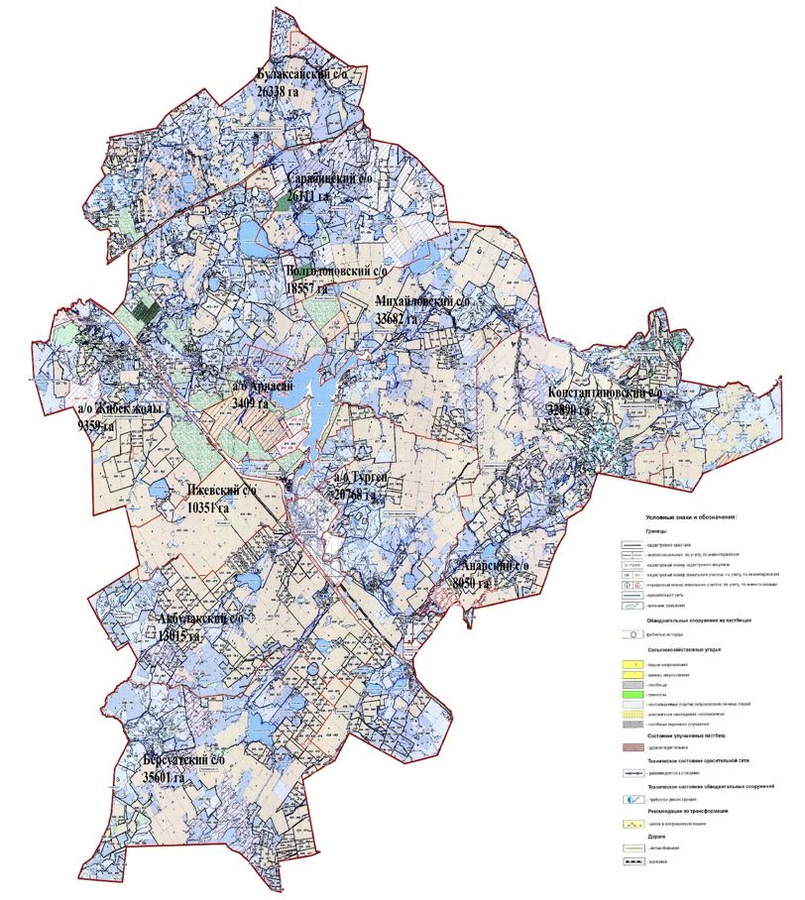

|  |  |
| --- | --- |
|  | Приложение 4 к Плану по управлению пастбищами и их использованию по Аршалынскому району на 2021-2022 годы |

**Схема доступа пастбищепользователей к водоисточникам (озерам, рекам, прудам, копаням, оросительным или обводнительным каналам, трубчатым или шахтным колодцам), составленная согласно норме потребления воды Акбулакского сельского округа Аршалынского района**

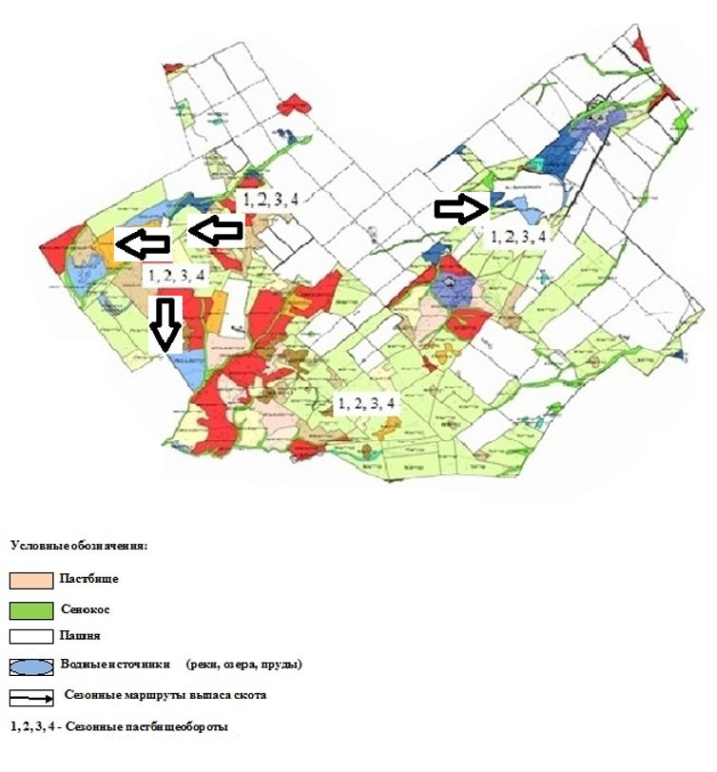

|  |  |
| --- | --- |
|  | Приложение 5 к Плану по управлению пастбищами и их использованию по Аршалынскому району на 2021-2022 годы |

**Схема доступа пастбищепользователей к водоисточникам (озерам, рекам, прудам, копаням, оросительным или обводнительным каналам, трубчатым или шахтным колодцам), составленная согласно норме потребления воды Анарского сельского округа Аршалынского района**

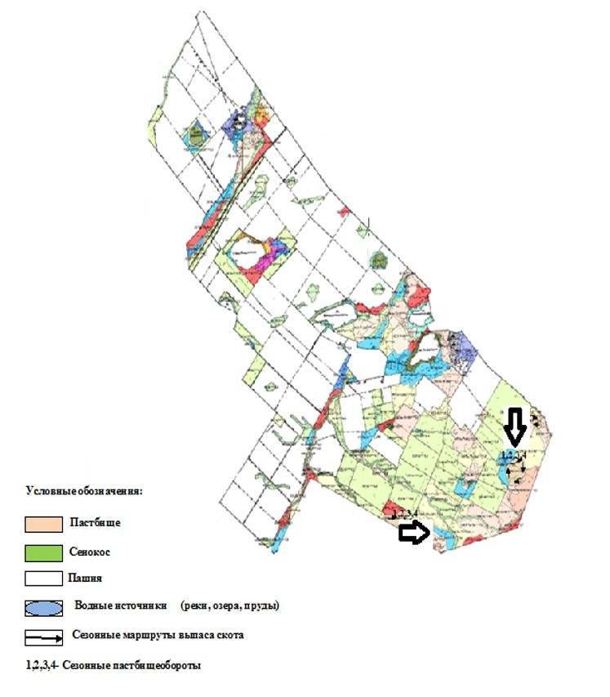

|  |  |
| --- | --- |
|  | Приложение 6 к Плану по управлению пастбищами и их использованию по Аршалынскому району на 2021-2022 годы |

**Схема доступа пастбищепользователей к водоисточникам (озерам, рекам, прудам, копаням, оросительным или обводнительным каналам, трубчатым или шахтным колодцам), составленная согласно норме потребления воды сельского округа Арнасай Аршалынского района**

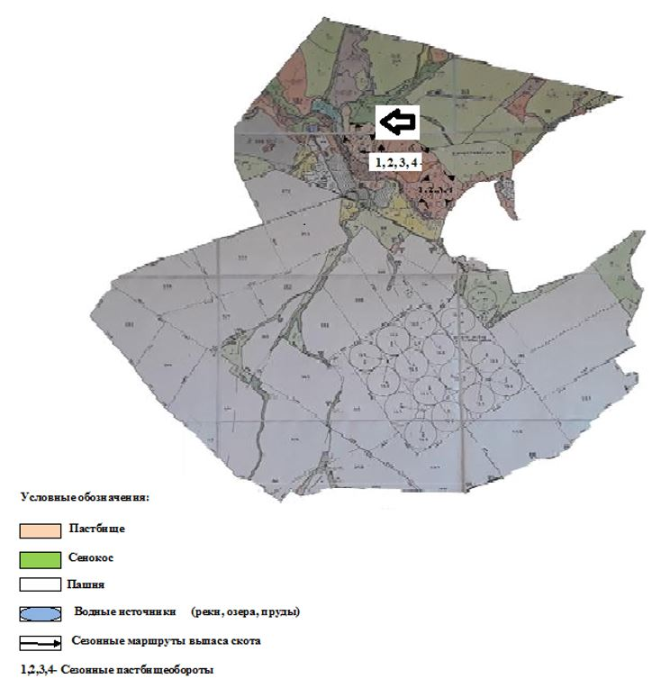

|  |  |
| --- | --- |
|  | Приложение 7 к Плану по управлению пастбищами и их использованию по Аршалынскому району на 2021-2022 годы |

**Схема доступа пастбищепользователей к водоисточникам (озерам, рекам, прудам, копаням, оросительным или обводнительным каналам, трубчатым или шахтным колодцам), составленная согласно норме потребления воды Берсуатского сельского округа Аршалынского района**

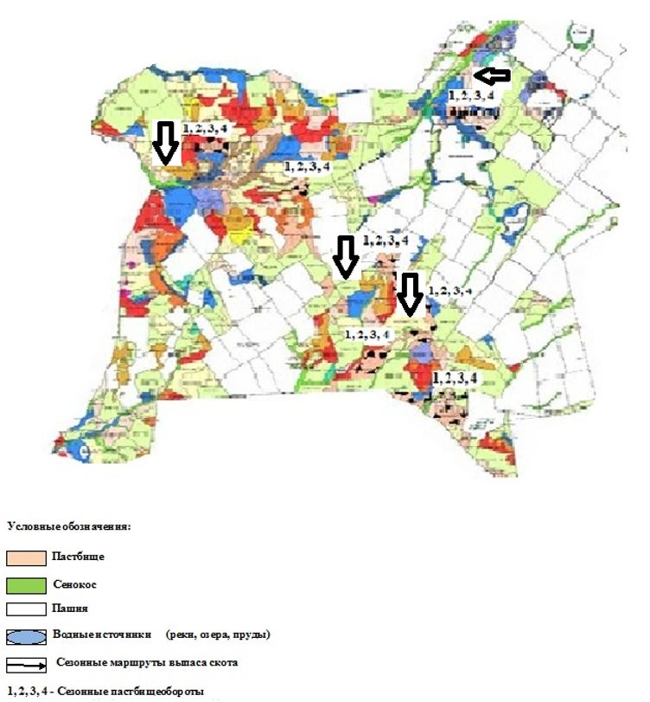

|  |  |
| --- | --- |
|  | Приложение 8 к Плану по управлению пастбищами и их использованию по Аршалынскому району на 2021-2022 годы |

**Схема доступа пастбищепользователей к водоисточникам (озерам, рекам, прудам, копаням, оросительным или обводнительным каналам, трубчатым или шахтным колодцам), составленная согласно норме потребления воды Булаксайского сельского округа Аршалынского района**

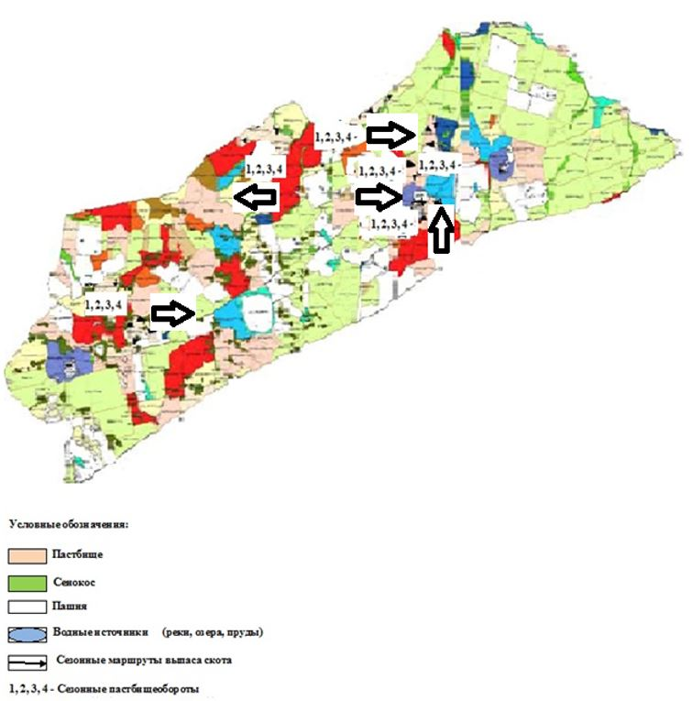

|  |  |
| --- | --- |
|  | Приложение 9 к Плану по управлению пастбищами и их использованию по Аршалынскому району на 2021-2022 годы |

**Схема доступа пастбищепользователей к водоисточникам (озерам, рекам, прудам, копаням, оросительным или обводнительным каналам, трубчатым или шахтным колодцам), составленная согласно норме потребления воды Волгодоновского сельского округа Аршалынского района**

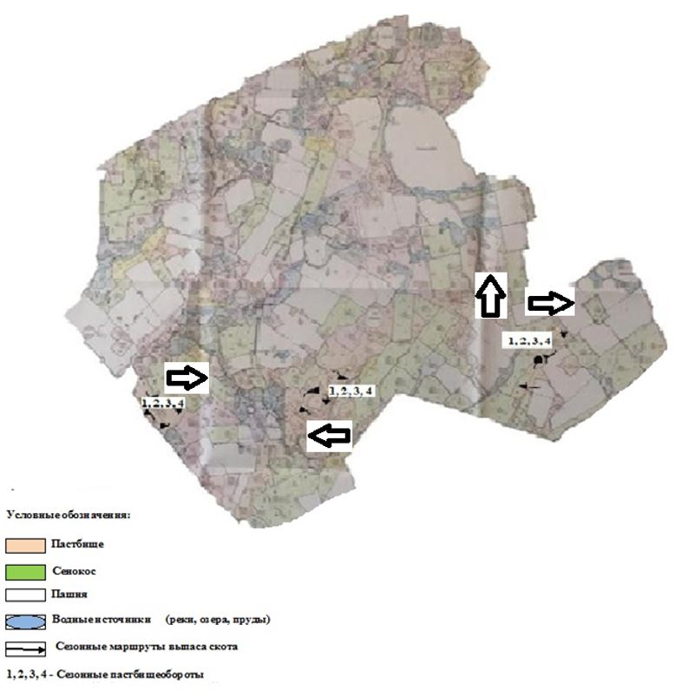

|  |  |
| --- | --- |
|  | Приложение 10 к Плану по управлению пастбищами и их использованию по Аршалынскому району на 2021-2022 годы |

**Схема доступа пастбищепользователей к водоисточникам (озерам, рекам, прудам, копаням, оросительным или обводнительным каналам, трубчатым или шахтным колодцам), составленная согласно норме потребления воды сельского округа Жибек жолы Аршалынского района**

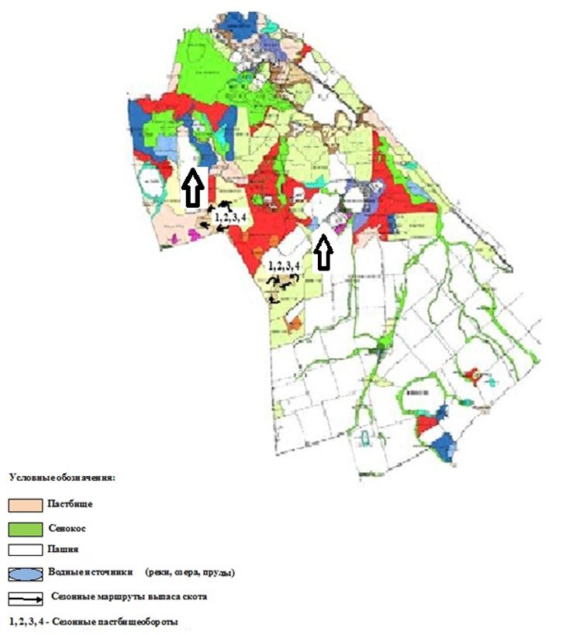

|  |  |
| --- | --- |
|  | Приложение 11 к Плану по управлению пастбищами и их использованию по Аршалынскому району на 2021-2022 годы |

**Схема доступа пастбищепользователей к водоисточникам (озерам, рекам, прудам, копаням, оросительным или обводнительным каналам, трубчатым или шахтным колодцам), составленная согласно норме потребления воды Ижевского сельского округа Аршалынского района**

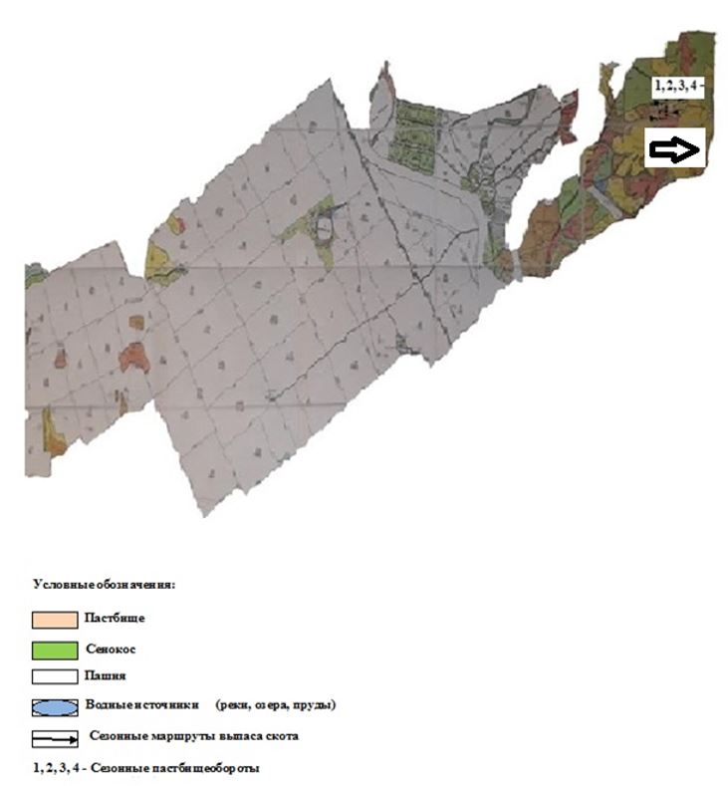

|  |  |
| --- | --- |
|  | Приложение 12 к Плану по управлению пастбищами и их использованию по Аршалынскому району на 2021-2022 годы |

**Схема доступа пастбищепользователей к водоисточникам (озерам, рекам, прудам, копаням, оросительным или обводнительным каналам, трубчатым или шахтным колодцам), составленная согласно норме потребления воды Константиновского сельского округа Аршалынского района**

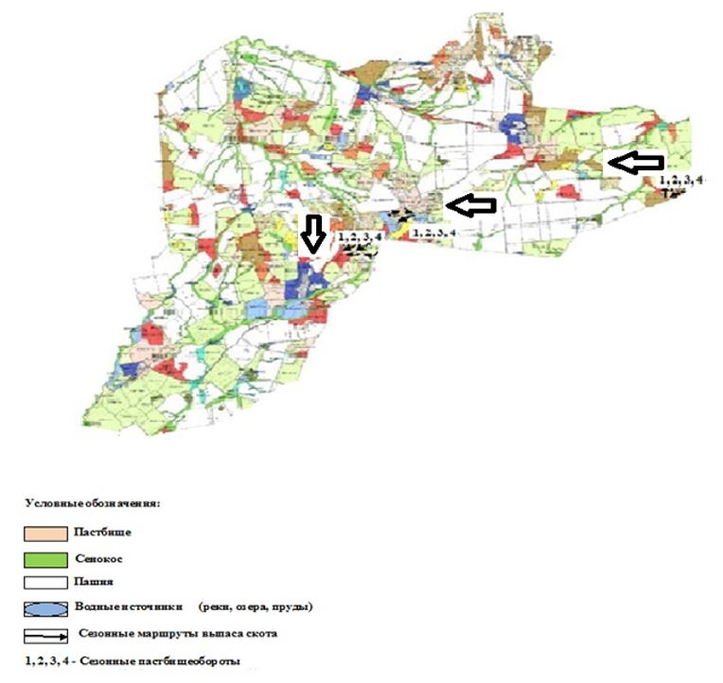

|  |  |
| --- | --- |
|  | Приложение 13 к Плану по управлению пастбищами и их использованию по Аршалынскому району на 2021-2022 годы |

**Схема доступа пастбищепользователей к водоисточникам (озерам, рекам, прудам, копаням, оросительным или обводнительным каналам, трубчатым или шахтным колодцам), составленная согласно норме потребления воды Михайловского сельского округа Аршалынского района**

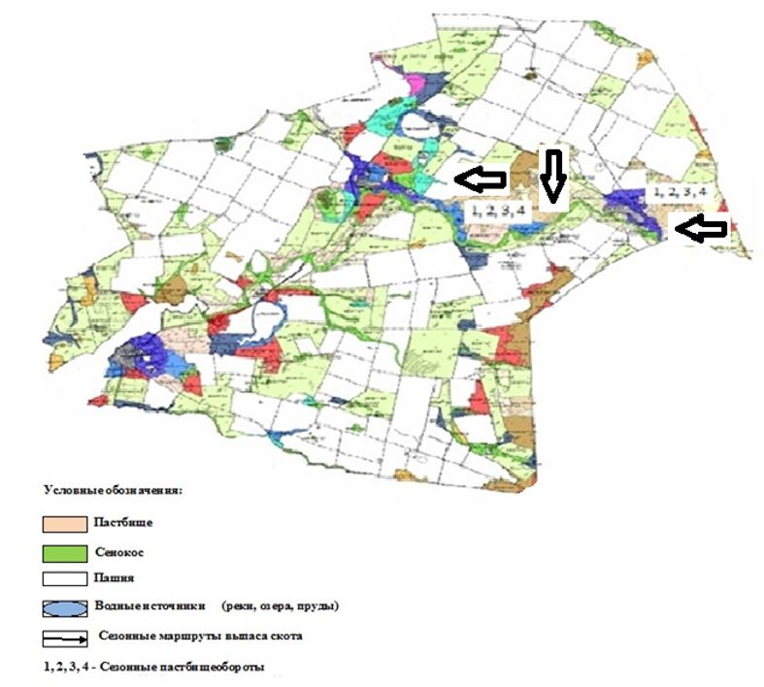

|  |  |
| --- | --- |
|  | Приложение 14 к Плану по управлению пастбищами и их использованию по Аршалынскому району на 2021-2022 годы |

**Схема доступа пастбищепользователей к водоисточникам (озерам, рекам, прудам, копаням, оросительным или обводнительным каналам, трубчатым или шахтным колодцам), составленная согласно норме потребления воды Сарабинского сельского округа Аршалынского района**

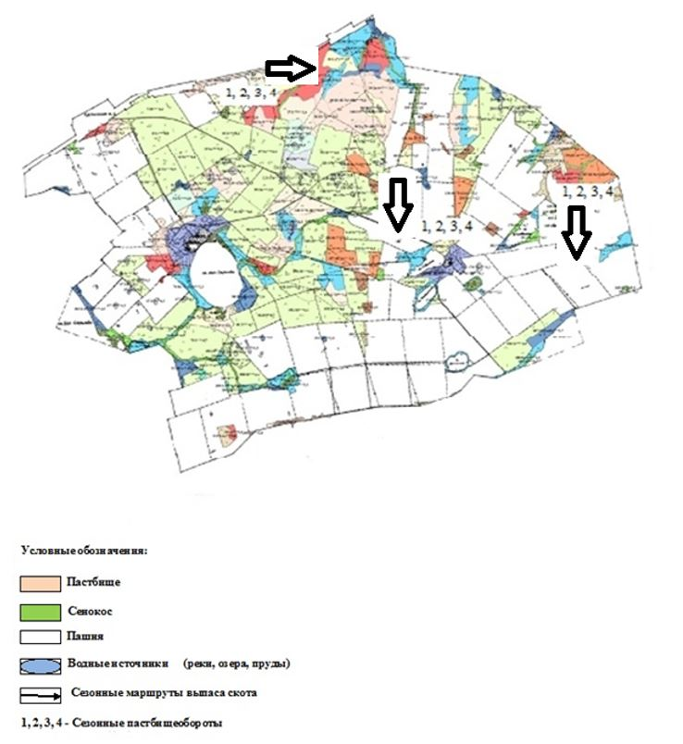

|  |  |
| --- | --- |
|  | Приложение 15 к Плану по управлению пастбищами и их использованию по Аршалынскому району на 2021-2022 годы |

**Схема доступа пастбищепользователей к водоисточникам (озерам, рекам, прудам, копаням, оросительным или обводнительным каналам, трубчатым или шахтным колодцам), составленная согласно норме потребления воды сельского округа Турген Аршалынского район**

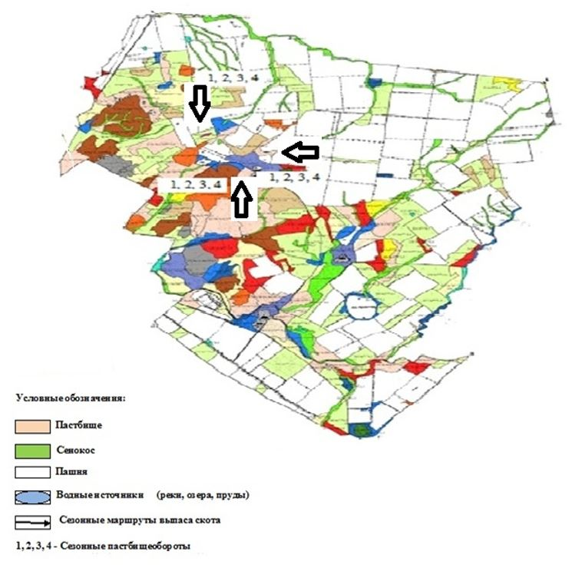

|  |  |
| --- | --- |
|  | Приложение 16 к Плану по управлению пастбищами и их использованию по Аршалынскому району на 2021-2022 годы |

**Схема перераспределения пастбищ для размещения поголовья сельскохозяйственных животных физических и (или) юридических лиц, у которых отсутствуют пастбища, и перемещения его на предоставляемые пастбища**

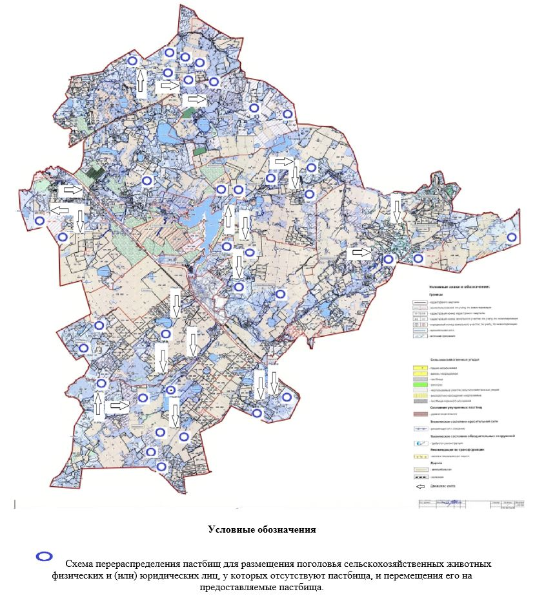

|  |  |
| --- | --- |
|  | Приложение 17 к Плану по управлению пастбищами и их использованию по Аршалынскому району на 2021-2022 годы |

**Схема размещения поголовья сельскохозяйственных животных на отгонных пастбищах физических и (или) юридических лиц, не обеспеченных пастбищами, расположенными при поселке, селе, сельском округе**

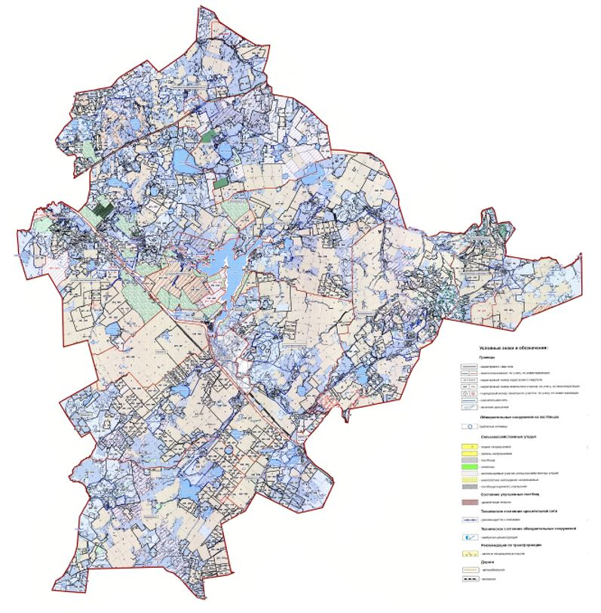

      Примечание: Отгонных пастбищ в Аршалынском районе не имеется.

|  |  |
| --- | --- |
|  | Приложение 18 к Плану по управлению пастбищами и их использованию по Аршалынскому району на 2021-2022 годы |

**Календарный график по использованию пастбищ, устанавливающий сезонные маршруты выпаса и передвижения сельскохозяйственных животных**

|  |  |  |  |  |  |  |  |  |  |
| --- | --- | --- | --- | --- | --- | --- | --- | --- | --- |
| № | Наименование поселка и сельских округов | Количество загонов в 2021 году | | | | Количество загонов в 2022 году | | | |
| **1** | **2** | **3** | **4** | **1** | **2** | **3** | **4** |
| 1 | Акбулакский сельский округ | весенне- летний сезон | летний сезон | летне-осенний сезон | отдыхающий загон | отдыхающий загон | весенне- летний сезон | летний сезон | летне-осенний сезон |
| 2 | Анарский сельский округ | весенне- летний сезон | летний сезон | отды-хающий загон | летне-осенний сезон | весенне- летний сезон | летний сезон | летне-осенний сезон | отдыхающий загон |
| 3 | Сельский округ Арнасай | весенне- летний сезон | отдыхающий загон | летний сезон | летне-осенний сезон | весенне- летний сезон | летний сезон | отдыхающий загон | летне-осенний сезон |
| 4 | Берсуатский сельский округ | отдыхающий загон | весенне- летний сезон | летний сезон | летне-осенний сезон | весенне- летний сезон | отдыхающий загон | летний сезон | летне-осенний сезон |
| 5 | Булаксайский сельский округ | весенне- летний сезон | летний сезон | летне-осенний сезон | отдыхающий загон | весенне- летний сезон | летний сезон | отдыхающий загон | летне-осенний сезон |
| 6 | Волгодоновский сельский округ | весенне- летний сезон | отдыхающий загон | летний сезон | летне-осенний сезон | весенне- летний сезон | летний сезон | отдыхающий загон | летне-осенний сезон |
| 7 | Сельский округ Жибек жолы | весенне- летний сезон | летний сезон | отдыхающий загон | летне-осенний сезон | весенне- летний сезон | отдыхающий загон | летний сезон | летне-осенний сезон |
| 8 | Ижевский сельский округ | отдыхающий загон | весенне- летний сезон | летний сезон | летне-осенний сезон | весенне- летний сезон | отдыхающий загон | летний сезон | летне-осенний сезон |
| 9 | Константиновский сельский округ | весенне- летний сезон | летний сезон | отдыхающий загон | летне-осенний сезон | весенне- летний сезон | летний сезон | летне-осенний сезон | отдыхающий загон |
| 10 | Михайловский сельский округ | весенне- летний сезон | летний сезон | летне-осенний сезон | отдыхающий загон | весенне- летний сезон | летний сезон | отдыхающий загон | летне-осенний сезон |
| 11 | Сельский округ Турген | весенне- летни сезон | отдыхающий загон | летний сезон | летне-осенний сезон | весенне-летний сезон | летний сезон | отдыхающий загон | летне-осенний сезон |
| 12 | Сарабинский сельский округ | отдыхающий загон | весенне- летний сезон | летний сезон | летне-осенний сезон | весенне- летний сезон | летний сезон | летне-осенний сезон | отдыхающий загон |

|  |  |
| --- | --- |
|  |  |
|  | Приложение 19 к Плану по управлению пастбищами и их использованию по Аршалынскому району на 2021-2022 годы |

**Данные о численности поголовья сельскохозяйственных животных**

|  |  |  |  |
| --- | --- | --- | --- |
| Наименование сельских округов | КРС,  голов | МРС,  голов | Лошади,  голов |
| Акбулакский | 955 | 1382 | 374 |
| Анарский | 843 | 515 | 127 |
| Арнасай | 382 | 679 | 338 |
| Берсуатский | 746 | 3249 | 875 |
| Булаксайский | 1002 | 1901 | 541 |
| Волгодоновский | 1328 | 3736 | 701 |
| Жибек жолы | 596 | 384 | 534 |
| Ижевский | 1317 | 183 | 771 |
| Константиновский | 1978 | 1880 | 353 |
| Михайловский | 2213 | 1615 | 492 |
| Сарабинский | 1036 | 2124 | 454 |
| Турген | 1403 | 929 | 298 |

© 2012. РГП на ПХВ «Институт законодательства и правовой информации Республики Казахстан» Министерства юстиции Республики Казахстан